**LIBS对固态锂离子电池的深度剖析**

在当今社会，智能手机和平板电脑等电子设备正成为人类日常活动的重要组成部分。这些电子产品不断发展，使其结构更紧凑、重量更轻，这也就对电池的功率输出和寿命提出了越来越高的要求。为了使锂离子电池在每个充电周期实现更高的功率密度和更长的寿命，要评估和开发电池组件的不同化学成分。

本文介绍了激光诱导击穿光谱(LIBS)对锂离子电池重要元件化学组成的关键元素进行深度分析的能力。

典型的元素分析技术，如ICP-OES和ICP-MS，不能揭示这些部件的结构信息。另一种流行的元素分析技术XRF无法为锂离子电池电极的重要元素提供元素覆盖，例如Li、B、C、O、F、N。其它表面和深度分析技术，需要结构复杂的真空仪器，如二次离子质谱（SIMS）、辉光放电质谱（GD-MS）、俄歇电子能谱（AES）和X射线光电子能谱（XPS），检测速度慢或价格昂贵。LIBS可提供锂离子电池组件在实验室或工厂的深度分析能力，具有快速、灵敏度高、精确度高、全元素分析等特点。

如图1所示固态锂离子电池关键部件包括负极、正极和固态电解质。这些元件被放置在通常由金属薄膜制成的集电层之间。不同的正极化学反应包括钴酸锂(LiCoO2)、锰酸锂(LiMn2O4)、磷酸铁锂(LiFePO4)。最后，一些常用的固态电解质包括：锂磷氧氮（LIPON）、磷酸锂(Li3PO4)和锂镧钛氧(LLTO)。

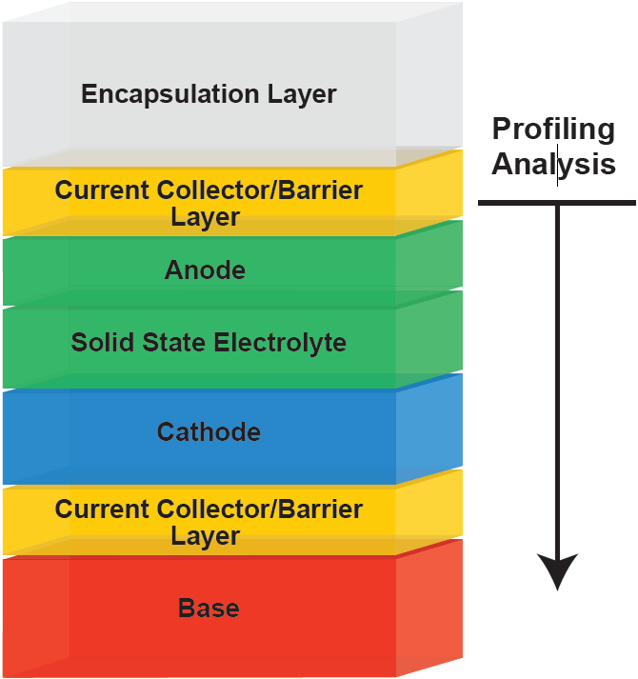

图1固态锂离子电池典型器件结构

**样品分析：**

本次分析使用了由锂金属(负极)、LiPON (固态电解质)和LiCoO2 (正极)组成的样品。

在分析之前，使用Applied Spectra的J200 LIBS(非检测模式)先去除了图1所示组件结构中的集流层，然后在充满氦气的样品室中分析锂离子电池样品，以消除大气中氧发射线的干扰，提高氧元素测量的准确性。数据分析使用Applied Spectra的LIBS数据软件包。每一次脉冲激光产生的待测元素发射线均被监测，然后绘图。待测元素包括Li、P、O、Co、Ti和Si。这些元素是代表负极、固态电解质、正极、电流导体和基质的主要元素。

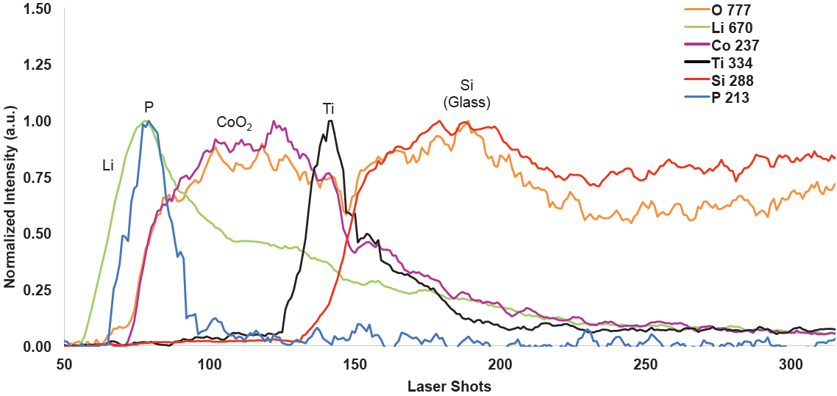

图2锂离子电池器件结构的元素深度剖析(锂金属负极、LiPON固态电解质、LiCoO2正极和置于玻璃基板上钛集电器)

在图2中，将不同组分的特征元素与原子发射线的检测数据相结合，很容易看出何时开始剥蚀电池的各个层。例如，锂金属负极的激光剥蚀会伴随着强的锂元素发射信号。剥蚀进入LiPON固态电解质层时，检测到P发射信号。同样，Co和O发射线可以用来跟踪LiCoO2正极层的剥蚀，并评估正极层内的相对成分变化。并且根据每个激光脉冲的剥蚀深度和每一组件层的剥蚀次数，我们亦可计算出每层电池组件的厚度。

由上可见，LIBS提供了一种快速且经济有效的方法来了解不同锂离子电池组件在多次充电循环或制造过程中漂移后可能产生的化学变化。分析速度快，适用于大量样品的QC检测。有了LIBS，锂离子电池工业就可以在提高产品稳定性和产量的同时，监控工艺变化对关键化学组分的影响。